M e g h í v ó

A BTSSZ „Rockenbauer Pál” Túravezetők Klubja szeretettel meghív minden túravezetőt és túrázót
2012 november 1-én csütörtökön

a KEGYELETI EMLÉKTÚRÁRA

Találkozás: november 1-én 9.45 orakor a Szél Kálmán téren a 22-es autóbusz végállomásánál

Program:
Budakeszin a Mamutfenyőknél, a Pászty Gyula pihenőnél gyertya gyújtással kívánunk megemlékezni elhunyt túratársainkra
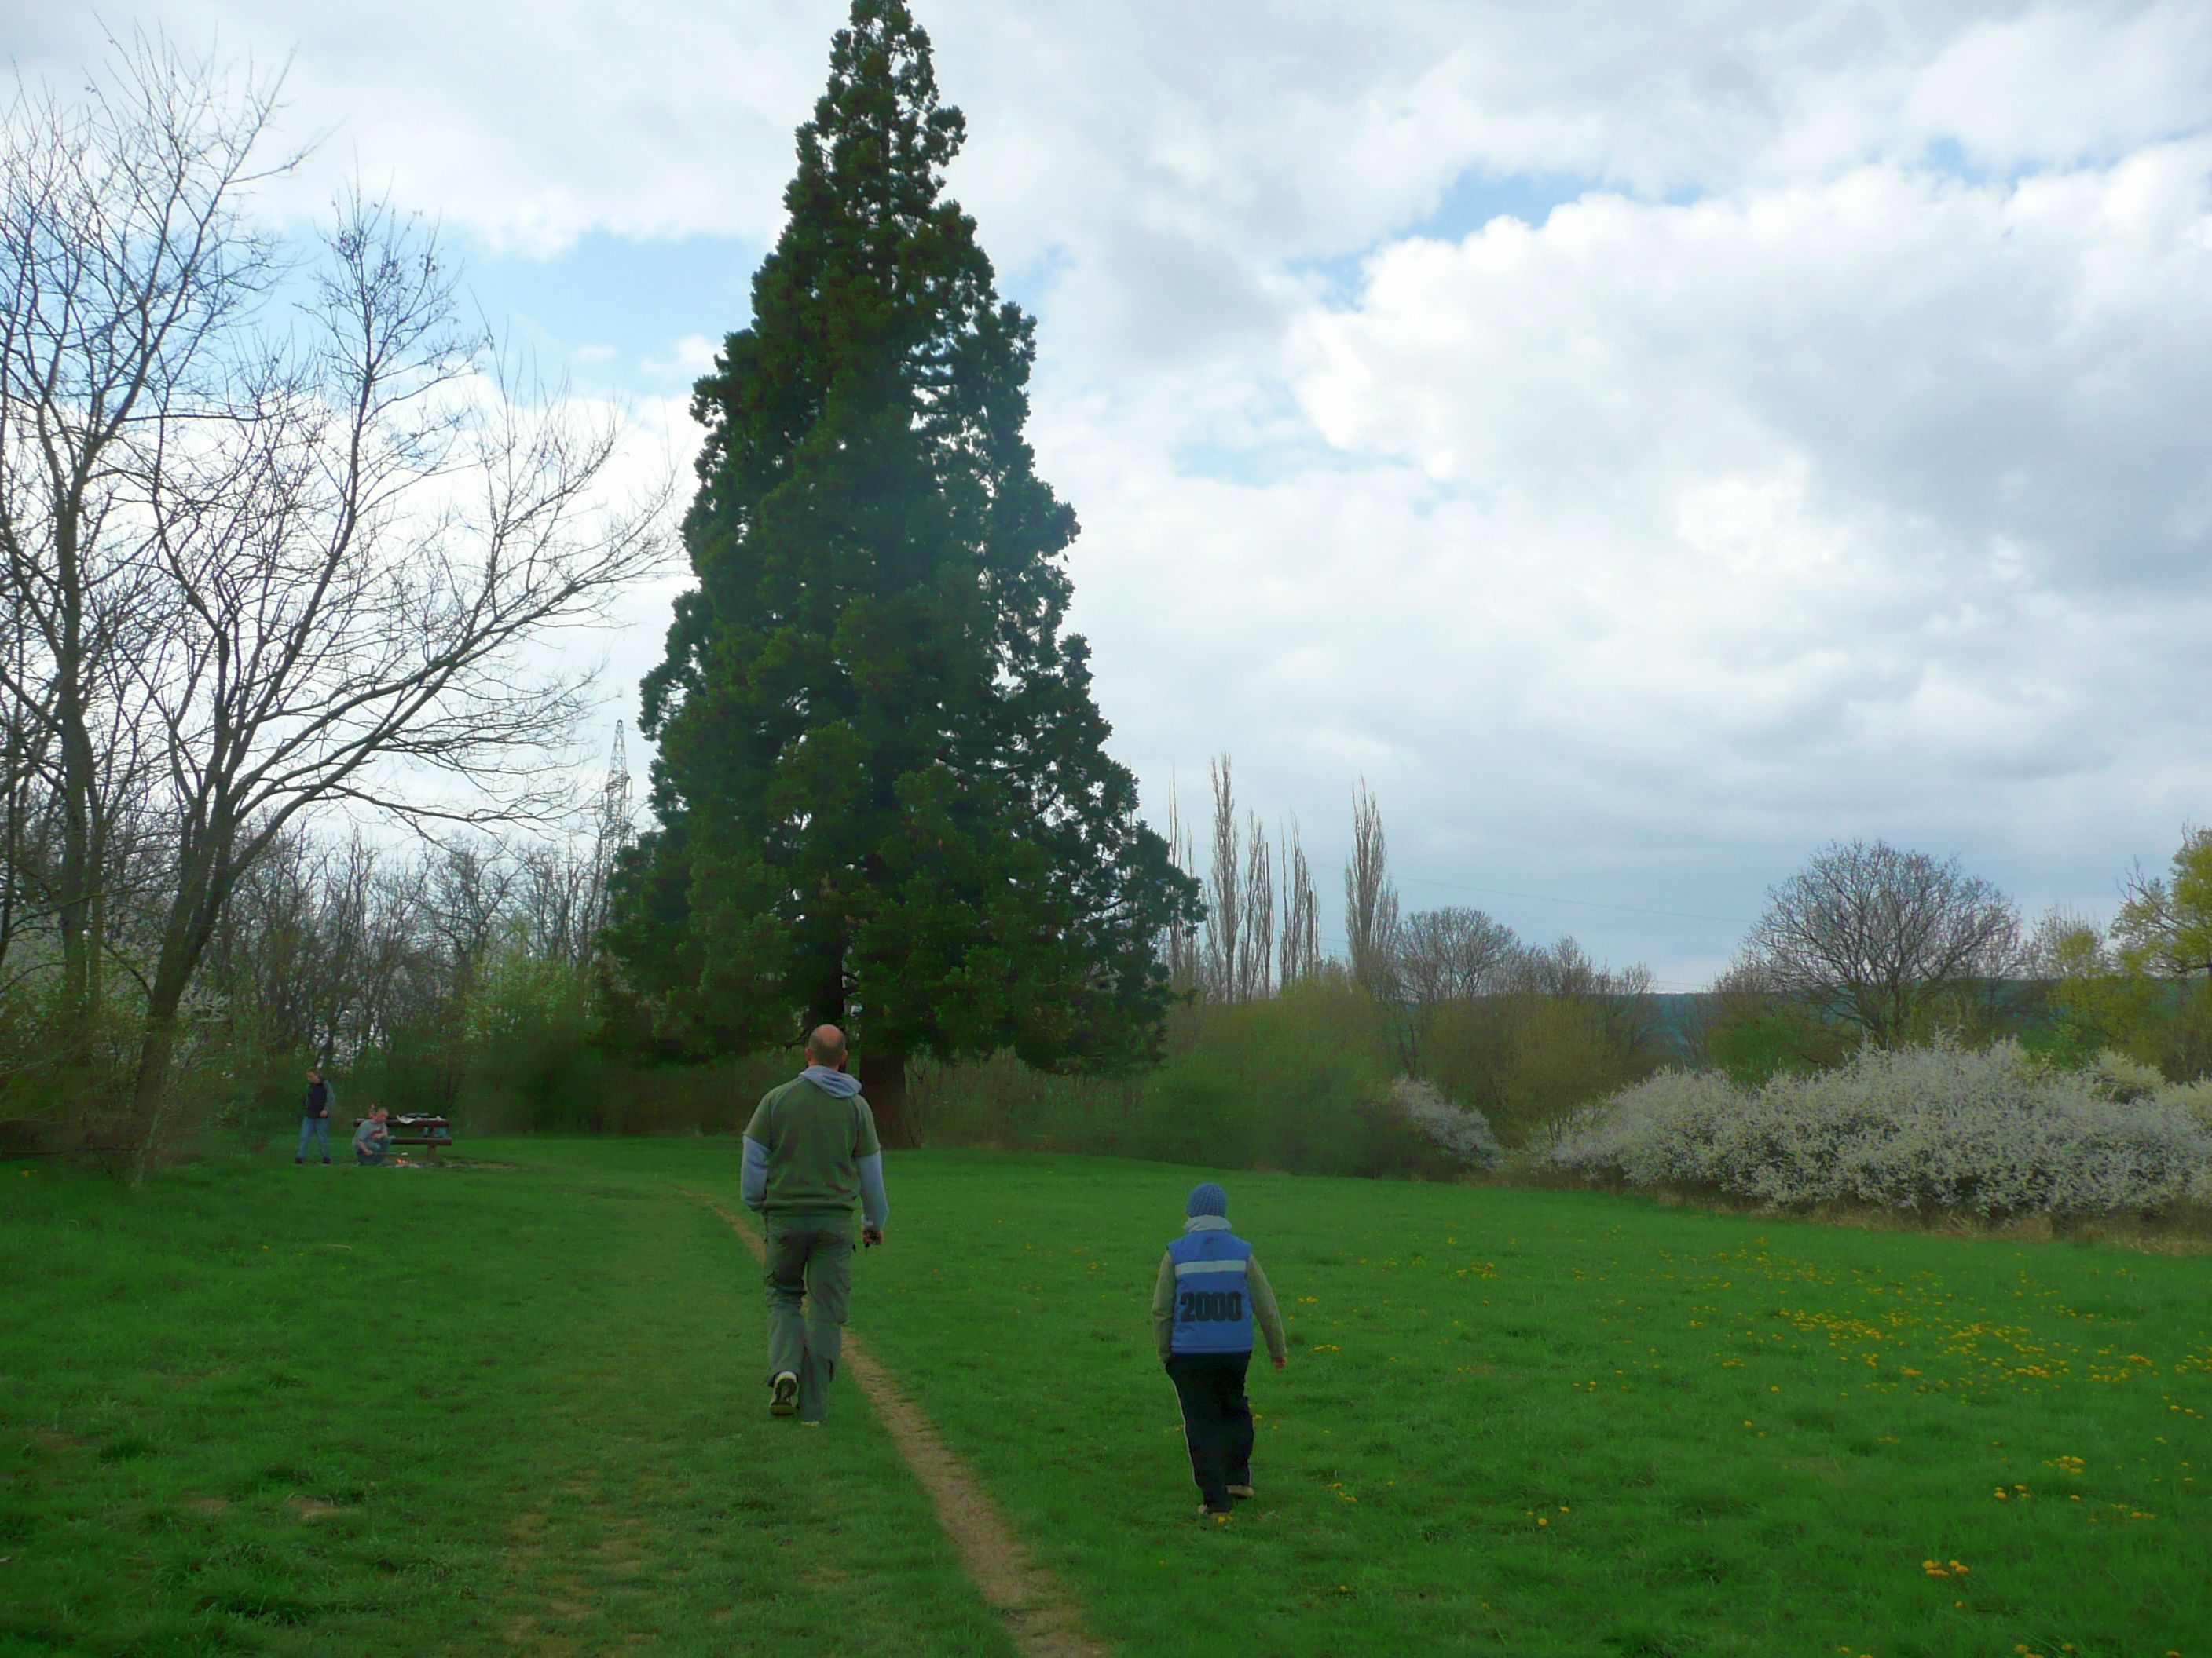

Minden érdeklődőt szeretettel várunk!
Bencze Éva Klubvezető és Kovács Tamás túravezető

